Manutenzione
Intervento 1 — Refactor architetturale: eliminazione dipendenze View↔Controller (STAN IDE)
Durante l’evoluzione dell’applicazione è emerso un problema di accoppiamento eccessivo tra livello di presentazione e logica applicativa: diverse view facevano riferimento diretto ai controller (e in alcuni casi avveniva anche il contrario), producendo un numero elevato di dipendenze rilevate dagli strumenti di analisi (STAN IDE). Questo assetto rendeva più fragile la manutenzione: una modifica in un controller poteva propagarsi a più finestre, aumentando sia il rischio di regressioni sia il costo di estensione del sistema.
Per risolvere il problema, è stato introdotto un livello di contratti di comunicazione tramite interfacce, centralizzato nel package action. In pratica, le view non dipendono più dal controller concreto, ma solo da un’interfaccia (es. *Action, *ViewContract) che espone i soli metodi necessari. Il controller implementa tali interfacce e viene “agganciato” alla view tramite setter, mantenendo la dipendenza unidirezionale e controllata. Questa soluzione riduce l’accoppiamento, migliora la testabilità e rende più sicuro intervenire sulle finestre senza dover propagare modifiche a cascata.
L’effetto è stato misurato anche a livello strutturale: dopo il refactor, le dipendenze dirette tra package view e controller risultano eliminate (da un valore elevato a zero), con un grafo delle dipendenze più pulito e coerente con un’architettura a livelli (presentazione → contratti → logica).
Componenti impattati (principali): package action, view principali (login/home/registrazione/abbonamento/consulenze), controller corrispondenti.
Tipo manutenzione: correttiva/strutturale (riduzione accoppiamento, prevenzione regressioni).
Evidenze:
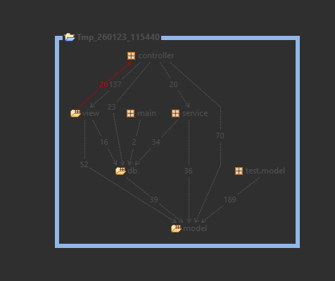
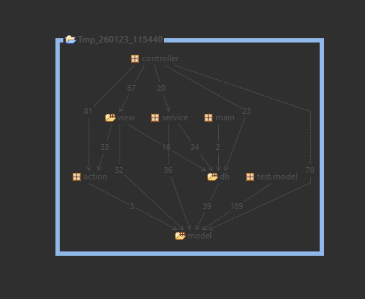
Intervento 2 — Manutenzione correttiva: blocco prenotazione consulenze fuori disponibilità del professionista
È stato individuato un difetto funzionale nella prenotazione delle consulenze: l’applicazione consentiva la creazione di una consulenza anche quando l’orario scelto non rientrava nella disponibilità dichiarata dal professionista (esempio: disponibilità “Sab 9:00–12:00”, prenotazione accettata alle 17:00 dello stesso giorno). Questo comportamento violava i vincoli di dominio e portava a dati incoerenti nel database.
La correzione è stata realizzata inserendo un controllo deterministico sull’orario prima del salvataggio: al momento della conferma prenotazione il sistema verifica che il giorno e l’intervallo orario selezionati siano compatibili con ORARIO_DISP del dipendente. In caso negativo, la prenotazione viene bloccata e all’utente viene mostrato un messaggio di errore esplicito, evitando l’inserimento di record invalidi nella tabella CONSULENZA. Il controllo rimane separato dal controllo di conflitto (sovrapposizioni con altre consulenze), che continua a gestire i casi di overlap su durata stimata.
L’intervento è stato integrato nel flusso esistente senza alterare le funzionalità già presenti: la logica di “conflitto” resta nel DAO, mentre la validazione di “compatibilità disponibilità” viene applicata come vincolo applicativo prima dell’insert. È stata inoltre mantenuta coerenza con l’architettura a contratti, usando la modalità corretta di invocazione dei dialog (component/window corretta), prevenendo errori di firma su ThemedDialog.
Componenti impattati (principali): PrenotaConsulenzaController, DipendenteDAO (recupero/uso ORARIO_DISP), eventuali utility di parsing disponibilità.
Tipo manutenzione: correttiva (bug fix su vincolo di dominio).
Evidenze: Per la correzzione di questo bug è stato creato un branch dedicato chiamato “fix-prenotaconsulenza” e successivamente una pull request dedicata “#21:Fix prenotazione consulenze fuori disponibilità”. Di seguito le foto:
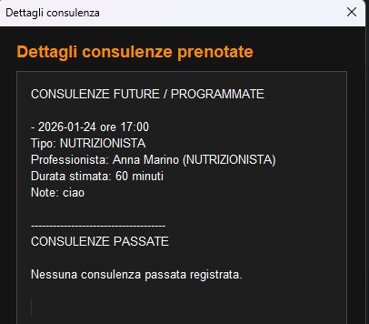
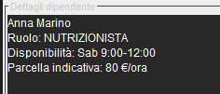
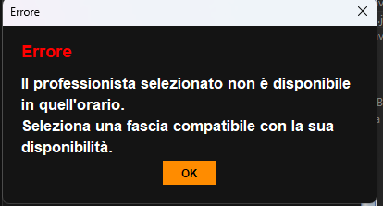
Test di regressione eseguiti:
- prenotazione dentro fascia disponibile → consentita;
- prenotazione fuori fascia (stesso giorno) → bloccata con errore;
- prenotazione che collide con altra consulenza (cliente o dipendente) → bloccata dal controllo conflitti;
- prenotazione senza collisioni e dentro fascia → inserita correttamente in DB e visibile in elenco.
Intervento 3 — Manutenzione migliorativa UI: uniformazione dimensioni “mobile-like” e scroll nella schermata pagamento abbonamento
Nel flusso di sottoscrizione abbonamento è stata riscontrata un’incoerenza di interfaccia: la finestra di selezione abbonamento risultava correttamente dimensionata in stile “telefono” (coerente con la Home), mentre la finestra di pagamento abbonamento aveva dimensioni desktop, con un’esperienza visiva disallineata rispetto al resto dell’applicazione.
L’intervento ha uniformato le dimensioni della finestra pagamento agli standard dell’applicazione (stesse dimensioni della Home), evitando che la UI “cresca” in modo non controllato. Per mantenere usabilità anche in presenza di contenuti più lunghi (campi aggiuntivi futuri o testi più estesi), l’intero contenuto della view è stato inserito in uno JScrollPane con scrollbar verticale automatica. In questo modo la finestra resta stabile, ma l’utente può scorrere senza perdita di informazioni e senza dover aumentare la size del frame.
Questo è un intervento tipico di manutenzione migliorativa: non corregge un bug logico, ma migliora coerenza dell’interfaccia e manutenibilità futura (aggiungere elementi in UI non richiederà più di “riallargare” la finestra).
Componenti impattati (principali): PagamentoView (dimensioni + scroll), eventuali ritocchi minori su view correlate del flusso abbonamento.
Tipo manutenzione: migliorativa (UI consistency + robustness).
Evidenze: : Per la correzzione di questo bug è stato creato un branch dedicato chiamato “fix-ui-abbonamento-dimensioni” e successivamente una pull request dedicata “#22:Fix UI abbonamenti mobile-like”. Di seguito le foto:
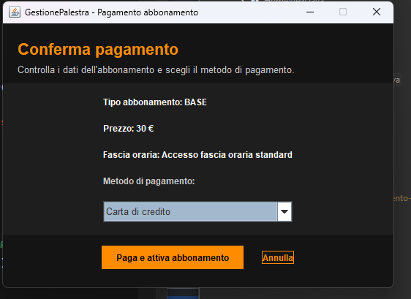
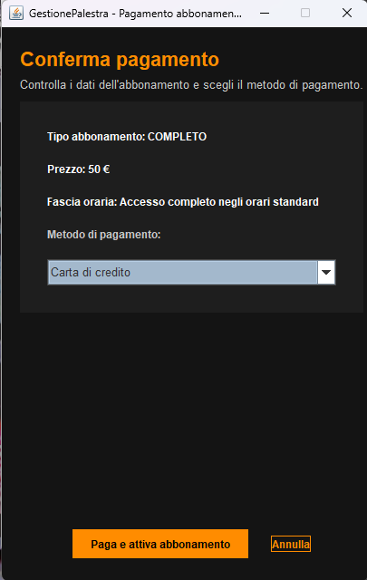
Test manuale eseguito: apertura flusso abbonamento, selezione tipo, passaggio a pagamento, verifica dimensioni coerenti e assenza di tagli contenuto (scroll disponibile se necessario).

